Sistemas inteligentes

**Práctica 1. Satisfacción de restricciones**

Autor: Joaquin Vasalo Vicedo

correo: jvv7@alu.ua.es

ximo.vasalo@gmail.com

dni: 48675238Q

**Índice**

1. Introducción.
2. Especificación formal de CSP.
3. Implementación

3.1 Backtraquin

3.2 AC3

1. Experimentación
2. Bibliografia.

Introducción:

En esta practica he analizado como se debe implementar los algoritmos para la resolucion o planteamiento de problemas conocidos como AC3(O algoritmo de satisfaccion de restricciones) y Backtraking(Algoritmo de resolución de problemas mediante vuelta atras).

Todo ello para resolver como problema un Sudoku. Que es un Sudoku?

Un Sudoku es una matriz de 9x9 dividida en 9 submatrices de 3x3 donde algunas de sus casillas han sido por defecto rellenadas.

Apartir de este tablero, el jugador debe ir rellenando las casillas vacias con numeros del 1 al 9 siguiendo la normas de:

1º No puede darse el mismo numero en la misma fila.

2º No puede darse el mismo numero en la misma columna.

3º No puede darse el mismo numero en la misma submatriz.

Hasta llegar al final del tablero con todas las casillas rellenadas.

Como objetivos de esta practica tenemos:

1º Aprender a definir un problema como un Problema de Satisfacción de Restricciones.

2º Entender el funcionamiento e implementar los algoritmos backtracking y AC3.

3º Aplicar este algoritmo a un problema concreto, en este caso, la resolución de un

Sudoku.

Todo ello empleando el lenguaje de programación Java junto con el entorno para programación Netbeans.

Especificación formal de CSP:

Una CSP es: Conjunto de variables definidas sobre dominios finitos y conjunto de restricciones definidas sobre subconjuntos de dichas variables:

Para Backtraquin:

1º Construir una solución parcial : asignación parcial que satisface las restricciones de las variables involucradas.

2º Extender la solución parcial, incluyendo una variable cada vez hasta llegar una solución total

3º Si no se puede extender: backtracking se elimina la decisión anterior(orden cronologico)

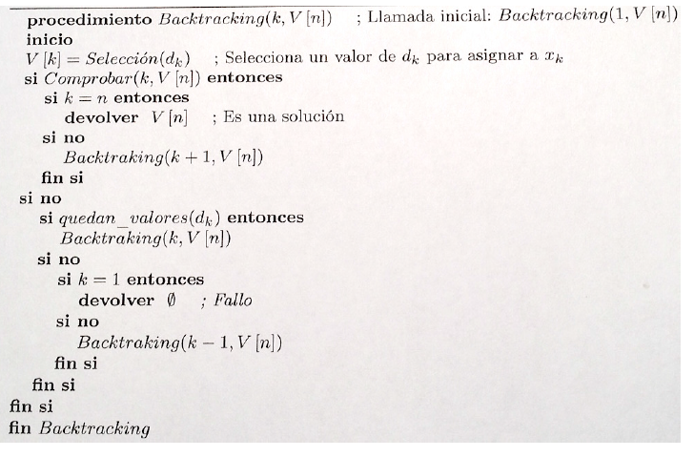

Para el AC3:

Transformar el problema en otro más sencillo sin inconsistencias de arco.

• Propiedad de consistencia de arista

Una arista dirigida c(ep) = <Vi, Vj> es consistente si y sólo si para todo valor asignable a Vi existe al menos un valor en Vj que satisface la restricción asociada a la arista.

• Un CSP puede transformarse en una red consistente mediante un algoritmo sencillo (AC3) que examina las aristas, eliminando los valores que causan inconsistencia del dominio de cada variable.

• Después del proceso:

• No hay solución

• Hay más de una solución

• Hay una única solución

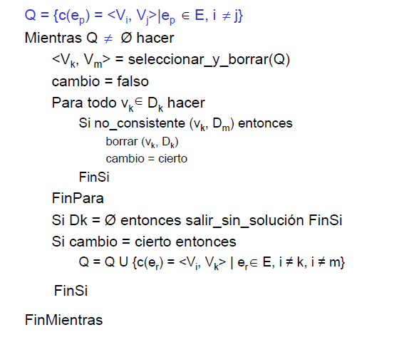

Implementación:

Backtraquin:

Para el backtraquin he seguido la siguiente implementacion:

Llamada principal del programa el cual rellena una matriz auxiliar(matriz constante global) para saber donde estan las casillas ocupadas por defecto. Posteriormente se llama al modulo encargado de hacer la recursividad con el tablero y la coordenada de inicio.

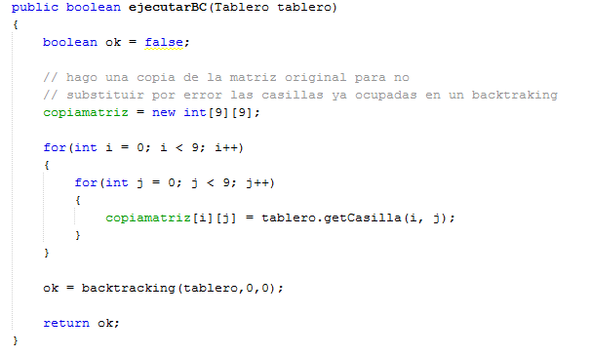

Se pone el caso de parada(que fil llegue a nueve significara que no podemos avanzar por fuera del tablero por tanto que pare de iterar). Tambien incrementamos las coordenadas de movimiento en el tablero.

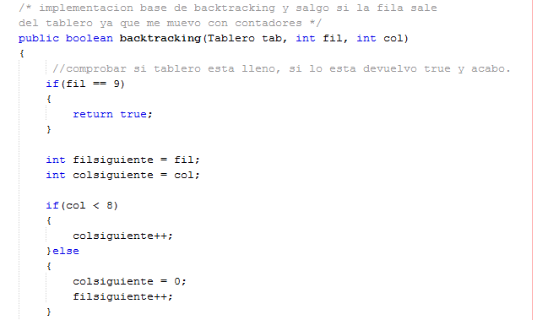

Empiezo el algoritmo comprobando que no este ocupada y si lo esta llamo recursivamente. En caso de que no este ocupada intento meter numeros hasta encontrar uno valido, sino lo encuentro entonces vuelvo atras y modifico los anteriores teniendo en cuenta que no sobreescribo casillas ocupadas

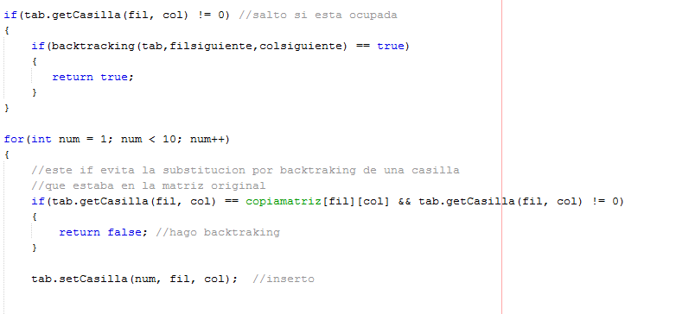

Al ser insertado el numero, lo compruebo y si es correcto llamo recursivamente al siguiente o sino lo es entonces vuelvo atras.

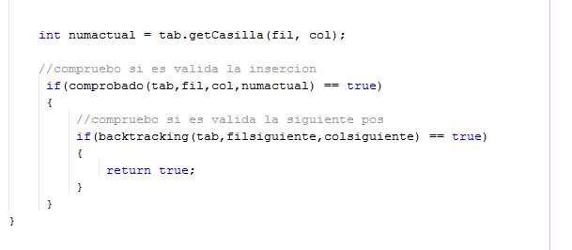

Sino se llegue a una solucion vuelvo atras asignado a la casilla actual un 0 para decir que no tiene valor.

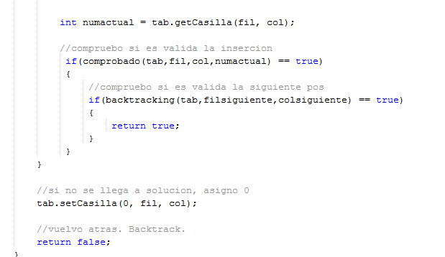

Como metodos suplementarios para ayudarme en la realizacion del backtraquin tengo:

Metodos que comprueben la veracidad del movimiento

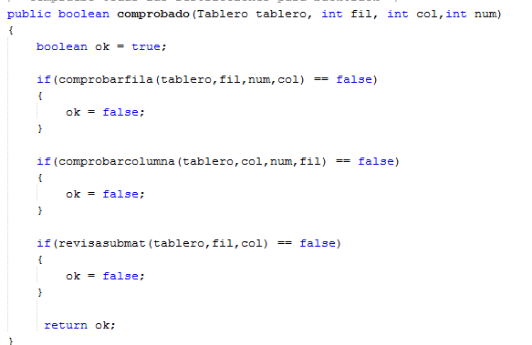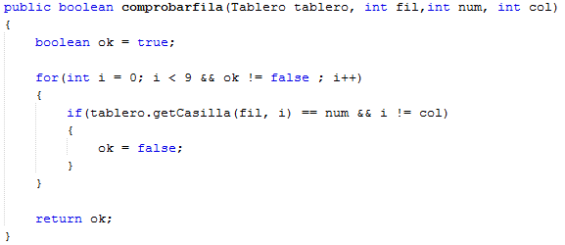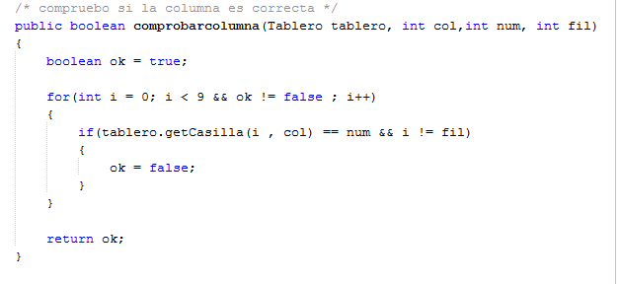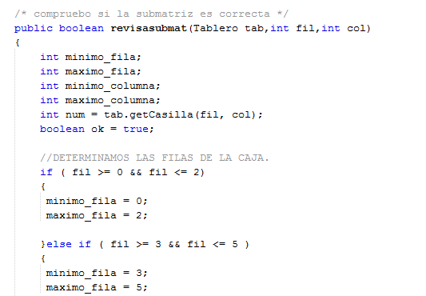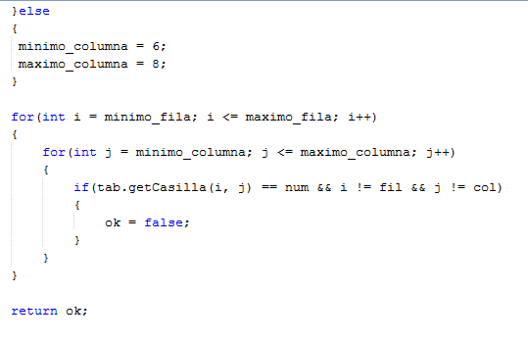

AC3:

Para el AC3 lo primero necesitamos dos clases :

Vertice que crearemos 1 por cada casilla del tablero donde contendra sus coordenadas y su lista de dominios.

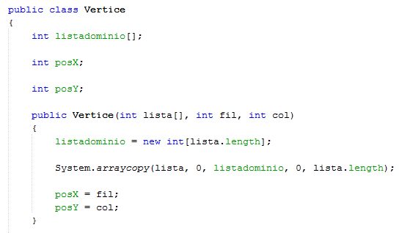

Y otra clase restriccion que crearemos 1 por cada arista a comprobar en el grafo de soluciones que tendra el sudoku.

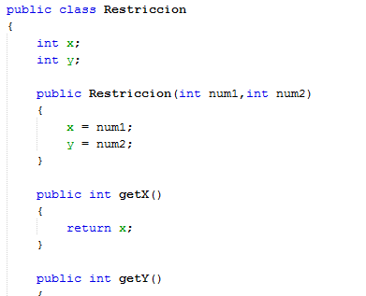

Ahora pasamos al eje del programa el metodo AC3 que ejecutara el algoritmo y hara las llamadas que se necesiten.

Primero rellenamos 2 matrices auxiliares una con los numeros que hay por defecto y otra con las posiciones que ocuparian los vertices en caso de estar numerados.

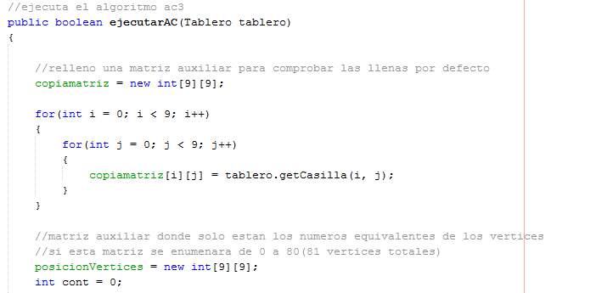

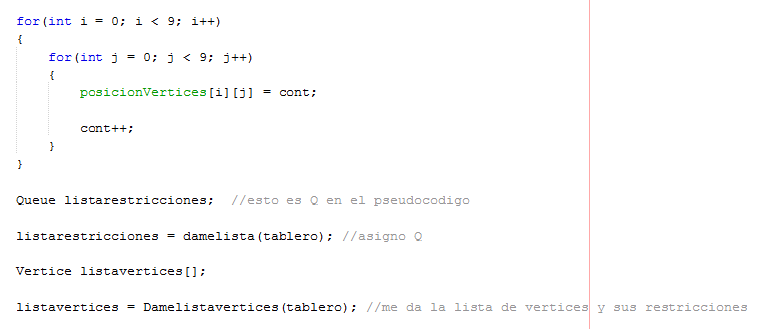

Ahora el bucle principal.

Sacara las restricciones de 1 en 1, almacenara sus coordenadas en una variable.

Comprobara con el for todos los dominios del vertice 1 mirando si son compatibles con el vertice 2.

En caso de no ser compatible lo borrara y cambio pasara a true

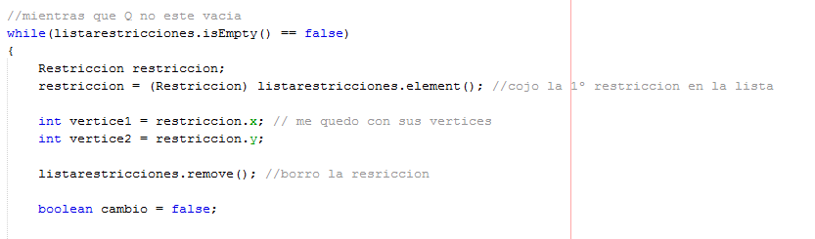

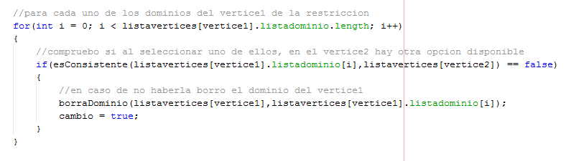

En caso de que el vertice 1 se quede sin dominios el problema no tendra solucion. Y en caso de que cambio este a true meter de nuevo las restricciones que colisionen con el vertice 1.

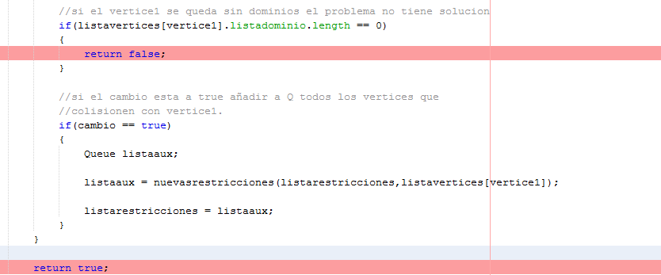

Como metodos extra:

2 metodos damelista muy parecidos pero el 1º dara la lista inicial de restricciones al inicio y otro casi con los mismos metodos para comprobar para añadir las aristas nuevas en caso de que cambio este a true.

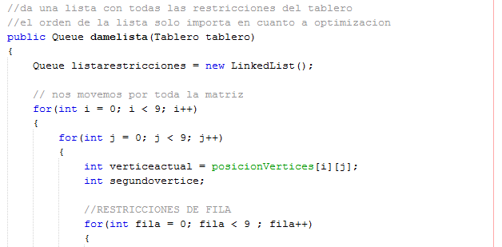

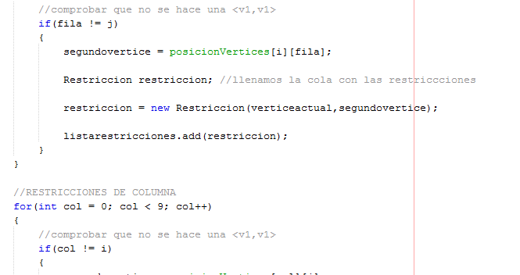

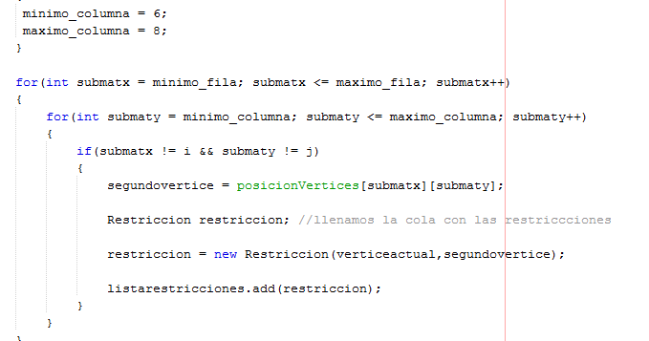

Un metodo para comprobar que son consistentes que buscara si se escoje el numero(dominio) del vertice 1 si en el vertice 2 tiene otra opcion para elegir como un coloreado de mapas.

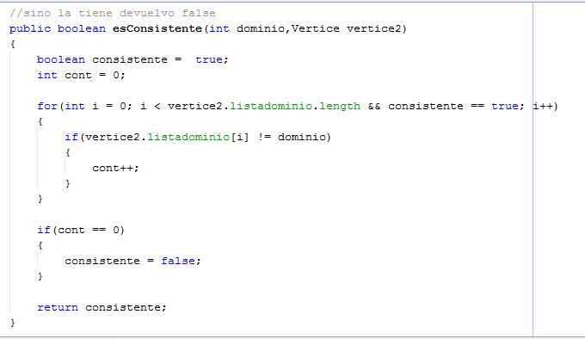

Un metodo para borrar dominios de una lista. Donde se volveran a meter los elemntos en una lista pero sin incluir al numero que queremos eliminar.

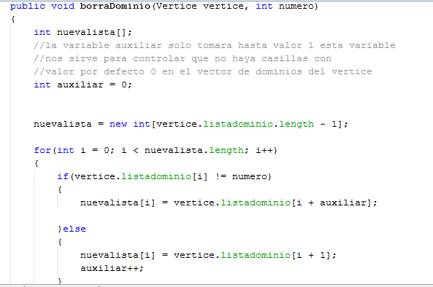2.PNG

Y por ultimo un metodo que proporcionara los dominios iniciales de los vertices y los creara.

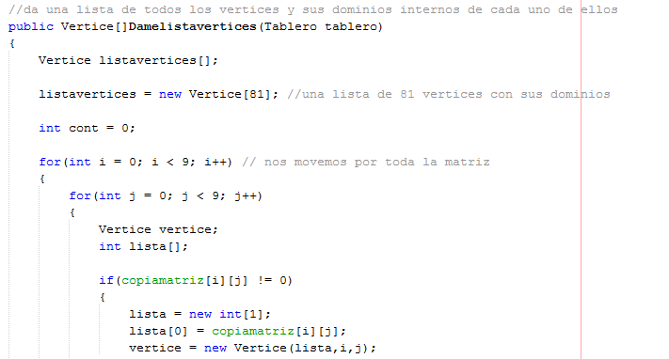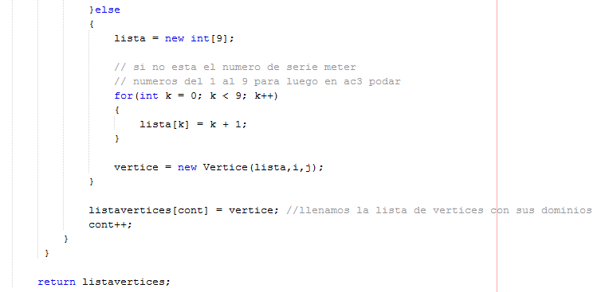

Experimentación:

Para el backtraking:

Con los ejemplos propuestos:

Con el 1

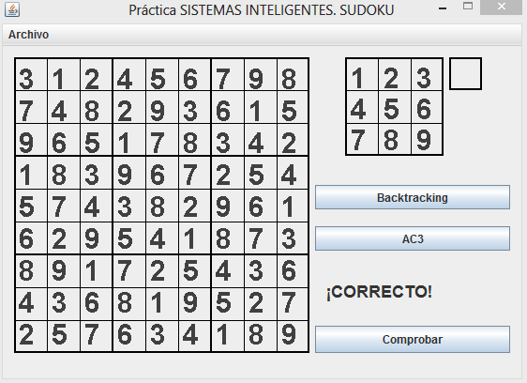

con el 2

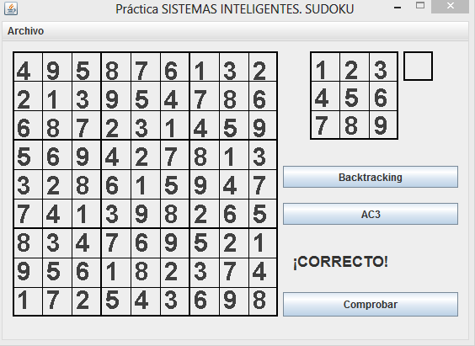

Con el 3

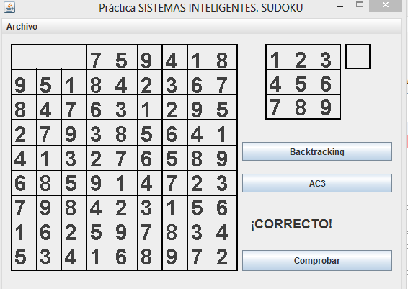

Con el 4

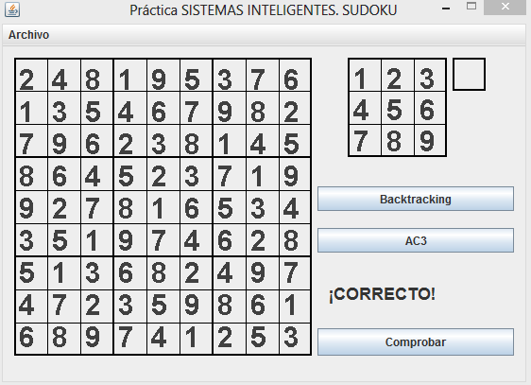

Ademas de los propuestos he analizado 3 sudokus mas dificiles proporcionados por

http://www.taringa.net/post/ciencia-educacion/17430567/El-sudoku-mas-dificil-que-existe.html

El mas dificil que existe:

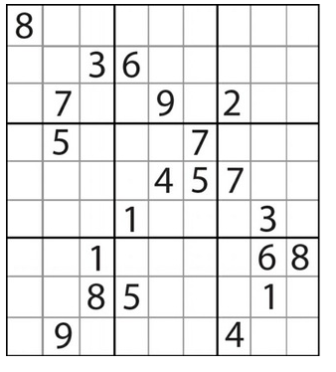

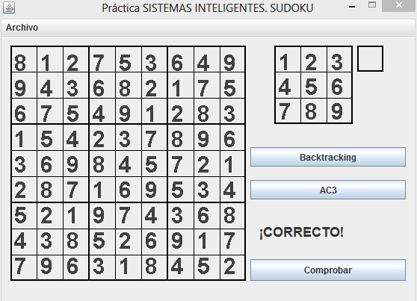

de www.lashurdes.org:

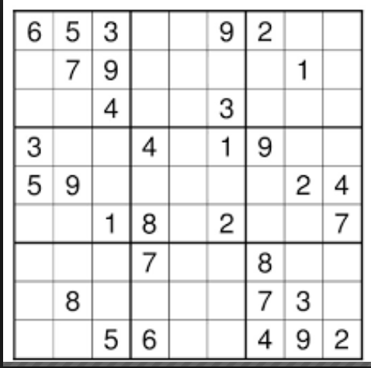

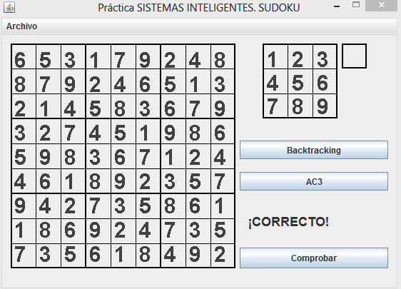

Y por ultimo:

http://www.colegiosanagustin.net/node/1057

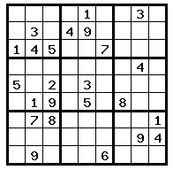

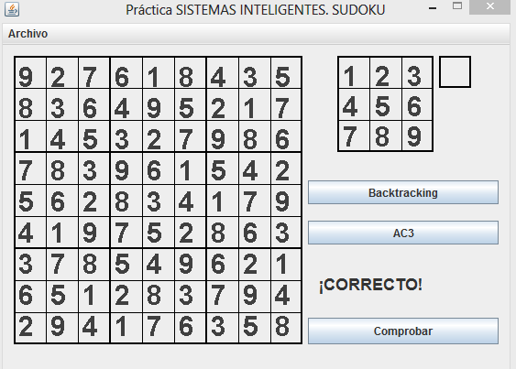

En la resolucion de los 3 apenas se tardan unos milisegundos.

Para el AC3:

Con los propuestos primero(sus listas de dominio):

El 1:(solucion unica)



vertice numero0: [3]

vertice numero1: [1]

vertice numero2: [2]

vertice numero3: [4]

vertice numero4: [5]

vertice numero5: [6]

vertice numero6: [7]

vertice numero7: [9]

vertice numero8: [8]

vertice numero9: [7]

vertice numero10: [4]

vertice numero11: [8]

vertice numero12: [2]

vertice numero13: [9]

vertice numero14: [3]

vertice numero15: [6]

vertice numero16: [1]

vertice numero17: [5]

vertice numero18: [9]

vertice numero19: [6]

vertice numero20: [5]

vertice numero21: [1]

vertice numero22: [7]

vertice numero23: [8]

vertice numero24: [3]

vertice numero25: [4]

vertice numero26: [2]

vertice numero27: [1]

vertice numero28: [8]

vertice numero29: [3]

vertice numero30: [9]

vertice numero31: [6]

vertice numero32: [7]

vertice numero33: [2]

vertice numero34: [5]

vertice numero35: [4]

vertice numero36: [5]

vertice numero37: [7]

vertice numero38: [4]

vertice numero39: [3]

vertice numero40: [8]

vertice numero41: [2]

vertice numero42: [9]

vertice numero43: [6]

vertice numero44: [1]

vertice numero45: [6]

vertice numero46: [2]

vertice numero47: [9]

vertice numero48: [5]

vertice numero49: [4]

vertice numero50: [1]

vertice numero51: [8]

vertice numero52: [7]

vertice numero53: [3]

vertice numero54: [8]

vertice numero55: [9]

vertice numero56: [1]

vertice numero57: [7]

vertice numero58: [2]

vertice numero59: [5]

vertice numero60: [4]

vertice numero61: [3]

vertice numero62: [6]

vertice numero63: [4]

vertice numero64: [3]

vertice numero65: [6]

vertice numero66: [8]

vertice numero67: [1]

vertice numero68: [9]

vertice numero69: [5]

vertice numero70: [2]

vertice numero71: [7]

vertice numero72: [2]

vertice numero73: [5]

vertice numero74: [7]

vertice numero75: [6]

vertice numero76: [3]

vertice numero77: [4]

vertice numero78: [1]

vertice numero79: [8]

vertice numero80: [9]

Con el 2:(mas de una solucion)



vertice numero0: [4, 5]

vertice numero1: [9]

vertice numero2: [4, 5, 8]

vertice numero3: [2, 5, 8]

vertice numero4: [7]

vertice numero5: [6]

vertice numero6: [1, 4, 8]

vertice numero7: [3]

vertice numero8: [2, 4, 5, 8]

vertice numero9: [2]

vertice numero10: [1]

vertice numero11: [3]

vertice numero12: [5, 8, 9]

vertice numero13: [5, 8, 9]

vertice numero14: [4]

vertice numero15: [7]

vertice numero16: [5, 8]

vertice numero17: [5, 6, 8, 9]

vertice numero18: [4, 5, 6, 7]

vertice numero19: [5, 7, 8]

vertice numero20: [4, 5, 7, 8]

vertice numero21: [2, 3, 5, 8, 9]

vertice numero22: [2, 3, 5, 8, 9]

vertice numero23: [1]

vertice numero24: [4, 6, 8]

vertice numero25: [5, 8]

vertice numero26: [2, 4, 5, 6, 8, 9]

vertice numero27: [3, 5, 9]

vertice numero28: [6]

vertice numero29: [5, 8, 9]

vertice numero30: [2, 3, 4, 5, 8, 9]

vertice numero31: [2, 3, 5, 8, 9]

vertice numero32: [7]

vertice numero33: [3, 8]

vertice numero34: [1]

vertice numero35: [3, 5, 8]

vertice numero36: [3, 5]

vertice numero37: [2]

vertice numero38: [1, 5, 8]

vertice numero39: [1, 3, 5, 6, 8]

vertice numero40: [1, 3, 5, 8]

vertice numero41: [5, 8]

vertice numero42: [9]

vertice numero43: [4]

vertice numero44: [7]

vertice numero45: [3, 5, 7, 9]

vertice numero46: [4]

vertice numero47: [1, 5, 7, 8, 9]

vertice numero48: [1, 3, 5, 8, 9]

vertice numero49: [1, 3, 5, 8, 9]

vertice numero50: [5, 8]

vertice numero51: [2]

vertice numero52: [6]

vertice numero53: [3, 5, 8]

vertice numero54: [8]

vertice numero55: [3, 7]

vertice numero56: [4]

vertice numero57: [7]

vertice numero58: [6]

vertice numero59: [9]

vertice numero60: [5]

vertice numero61: [2]

vertice numero62: [1]

vertice numero63: [3, 4, 5, 9]

vertice numero64: [3, 5]

vertice numero65: [6]

vertice numero66: [1, 2, 5, 8]

vertice numero67: [1, 2, 5, 8]

vertice numero68: [2, 5, 8]

vertice numero69: [3, 4, 8]

vertice numero70: [7]

vertice numero71: [3, 4, 8]

vertice numero72: [1]

vertice numero73: [5, 7]

vertice numero74: [2, 5, 7]

vertice numero75: [2, 5, 8]

vertice numero76: [4]

vertice numero77: [3]

vertice numero78: [6, 8]

vertice numero79: [9]

vertice numero80: [6, 8]

Con el 3:(mas de una solucion)



vertice numero0: [2, 3, 4, 5]

vertice numero1: [2, 4, 5]

vertice numero2: [6]

vertice numero3: [4, 7, 9]

vertice numero4: [3, 4, 5, 7, 9]

vertice numero5: [2, 3, 4, 5, 7, 9]

vertice numero6: [3, 4]

vertice numero7: [1]

vertice numero8: [8]

vertice numero9: [9]

vertice numero10: [2, 4, 5, 8]

vertice numero11: [1, 3, 4, 5, 8]

vertice numero12: [4, 8]

vertice numero13: [1, 3, 4, 5]

vertice numero14: [1, 2, 3, 4, 5]

vertice numero15: [3, 4]

vertice numero16: [6]

vertice numero17: [7]

vertice numero18: [3, 4, 8]

vertice numero19: [4, 8]

vertice numero20: [7]

vertice numero21: [4, 6, 8]

vertice numero22: [1, 3, 4]

vertice numero23: [1, 3, 4, 6]

vertice numero24: [2]

vertice numero25: [9]

vertice numero26: [5]

vertice numero27: [2, 5, 7]

vertice numero28: [2, 5, 7]

vertice numero29: [5, 9]

vertice numero30: [3]

vertice numero31: [8]

vertice numero32: [1, 5, 7, 9]

vertice numero33: [6]

vertice numero34: [4]

vertice numero35: [1, 9]

vertice numero36: [3, 4, 7]

vertice numero37: [1]

vertice numero38: [3, 4, 9]

vertice numero39: [2]

vertice numero40: [4, 7, 9]

vertice numero41: [4, 6, 7, 9]

vertice numero42: [5]

vertice numero43: [8]

vertice numero44: [3, 9]

vertice numero45: [6]

vertice numero46: [4, 5, 8]

vertice numero47: [3, 4, 5, 8, 9]

vertice numero48: [4, 9]

vertice numero49: [1, 4, 5, 9]

vertice numero50: [1, 4, 5, 9]

vertice numero51: [7]

vertice numero52: [2]

vertice numero53: [1, 3, 9]

vertice numero54: [4, 7, 8]

vertice numero55: [9]

vertice numero56: [4, 8]

vertice numero57: [4, 7]

vertice numero58: [2]

vertice numero59: [3, 4, 7]

vertice numero60: [1, 4, 8]

vertice numero61: [5]

vertice numero62: [1, 4, 6]

vertice numero63: [1]

vertice numero64: [4, 6, 7, 8]

vertice numero65: [2]

vertice numero66: [5]

vertice numero67: [4, 7, 9]

vertice numero68: [4, 7, 9]

vertice numero69: [4, 8]

vertice numero70: [3]

vertice numero71: [4, 6]

vertice numero72: [4, 5]

vertice numero73: [3]

vertice numero74: [4, 5]

vertice numero75: [1]

vertice numero76: [6]

vertice numero77: [8]

vertice numero78: [9]

vertice numero79: [7]

vertice numero80: [2, 4]

Con el 4:(mas de una solucion)



vertice numero0: [1, 2, 6, 9]

vertice numero1: [4]

vertice numero2: [1, 2, 6, 8]

vertice numero3: [1, 2, 8, 9]

vertice numero4: [1, 9]

vertice numero5: [5]

vertice numero6: [3]

vertice numero7: [7]

vertice numero8: [1, 6, 8]

vertice numero9: [1, 5]

vertice numero10: [1, 3, 8]

vertice numero11: [1, 5, 8]

vertice numero12: [1, 4, 7, 8]

vertice numero13: [6]

vertice numero14: [1, 4, 7, 8]

vertice numero15: [9]

vertice numero16: [1, 8]

vertice numero17: [2]

vertice numero18: [7]

vertice numero19: [1, 2, 6, 8, 9]

vertice numero20: [1, 2, 5, 6, 8]

vertice numero21: [1, 2, 8, 9]

vertice numero22: [3]

vertice numero23: [1, 2, 8, 9]

vertice numero24: [1, 5, 6, 8]

vertice numero25: [4]

vertice numero26: [1, 5, 6, 8]

vertice numero27: [8]

vertice numero28: [1, 6]

vertice numero29: [1, 4, 6]

vertice numero30: [5]

vertice numero31: [2]

vertice numero32: [1, 3, 4, 6, 7]

vertice numero33: [1, 6, 7]

vertice numero34: [1, 3]

vertice numero35: [9]

vertice numero36: [1, 2, 6, 9]

vertice numero37: [1, 2, 6, 9]

vertice numero38: [7]

vertice numero39: [1, 8, 9]

vertice numero40: [1, 9]

vertice numero41: [1, 3, 6, 8, 9]

vertice numero42: [1, 2, 5, 6, 8]

vertice numero43: [1, 2, 3, 8]

vertice numero44: [4]

vertice numero45: [3]

vertice numero46: [5]

vertice numero47: [1, 2, 4, 6]

vertice numero48: [1, 4, 7, 8, 9]

vertice numero49: [1, 7, 9]

vertice numero50: [1, 4, 6, 7, 8, 9]

vertice numero51: [1, 2, 6, 7, 8]

vertice numero52: [1, 2, 8]

vertice numero53: [1, 6, 8]

vertice numero54: [1, 2, 4, 5]

vertice numero55: [1, 2]

vertice numero56: [3]

vertice numero57: [6]

vertice numero58: [8]

vertice numero59: [1, 2, 9]

vertice numero60: [1, 2, 4]

vertice numero61: [1, 2, 9]

vertice numero62: [7]

vertice numero63: [1, 2, 4, 5]

vertice numero64: [1, 2, 7, 8]

vertice numero65: [1, 2, 4, 5, 8]

vertice numero66: [3]

vertice numero67: [1, 5, 7, 9]

vertice numero68: [1, 2, 7, 9]

vertice numero69: [1, 2, 4, 8]

vertice numero70: [6]

vertice numero71: [1, 8]

vertice numero72: [1, 2, 6]

vertice numero73: [1, 2, 6, 7, 8]

vertice numero74: [9]

vertice numero75: [1, 2, 7]

vertice numero76: [4]

vertice numero77: [1, 2, 7]

vertice numero78: [1, 2, 8]

vertice numero79: [5]

vertice numero80: [1, 3, 8]

Ahora vamos con los 3 dificiles que he buscado:

dificil1:(mas de una solucion)



vertice numero0: [8]

vertice numero1: [1, 2, 4, 6]

vertice numero2: [2, 4, 5, 6, 9]

vertice numero3: [2, 3, 4, 7]

vertice numero4: [1, 2, 3, 5, 7]

vertice numero5: [1, 2, 3, 4]

vertice numero6: [1, 3, 5, 6, 9]

vertice numero7: [4, 5, 7, 9]

vertice numero8: [1, 3, 4, 5, 6, 7, 9]

vertice numero9: [1, 2, 4, 5, 9]

vertice numero10: [1, 2, 4]

vertice numero11: [3]

vertice numero12: [6]

vertice numero13: [1, 2, 5, 7, 8]

vertice numero14: [1, 2, 4, 8]

vertice numero15: [1, 5, 8, 9]

vertice numero16: [4, 5, 7, 8, 9]

vertice numero17: [1, 4, 5, 7, 9]

vertice numero18: [1, 4, 5, 6]

vertice numero19: [7]

vertice numero20: [4, 5, 6]

vertice numero21: [3, 4, 8]

vertice numero22: [9]

vertice numero23: [1, 3, 4, 8]

vertice numero24: [2]

vertice numero25: [4, 5, 8]

vertice numero26: [1, 3, 4, 5, 6]

vertice numero27: [1, 2, 3, 4, 6, 9]

vertice numero28: [5]

vertice numero29: [2, 4, 6, 9]

vertice numero30: [2, 3, 8, 9]

vertice numero31: [2, 3, 6, 8]

vertice numero32: [7]

vertice numero33: [1, 6, 8, 9]

vertice numero34: [2, 4, 8, 9]

vertice numero35: [1, 2, 4, 6, 9]

vertice numero36: [1, 2, 3, 6, 9]

vertice numero37: [1, 2, 3, 6, 8]

vertice numero38: [2, 6, 9]

vertice numero39: [2, 3, 8, 9]

vertice numero40: [4]

vertice numero41: [5]

vertice numero42: [7]

vertice numero43: [2, 8, 9]

vertice numero44: [1, 2, 6, 9]

vertice numero45: [2, 4, 6, 7, 9]

vertice numero46: [2, 4, 6, 8]

vertice numero47: [2, 4, 6, 7, 9]

vertice numero48: [1]

vertice numero49: [2, 6, 8]

vertice numero50: [2, 6, 8, 9]

vertice numero51: [5, 6, 8, 9]

vertice numero52: [3]

vertice numero53: [2, 4, 5, 6, 9]

vertice numero54: [2, 3, 4, 5, 7]

vertice numero55: [2, 3, 4]

vertice numero56: [1]

vertice numero57: [2, 3, 4, 7, 9]

vertice numero58: [2, 3, 7]

vertice numero59: [2, 3, 4, 9]

vertice numero60: [3, 5, 9]

vertice numero61: [6]

vertice numero62: [8]

vertice numero63: [2, 3, 4, 6, 7]

vertice numero64: [2, 3, 4, 6]

vertice numero65: [8]

vertice numero66: [5]

vertice numero67: [2, 3, 6, 7]

vertice numero68: [2, 3, 4, 6, 9]

vertice numero69: [3, 9]

vertice numero70: [1]

vertice numero71: [2, 3, 7, 9]

vertice numero72: [2, 3, 5, 6, 7]

vertice numero73: [9]

vertice numero74: [2, 5, 6, 7]

vertice numero75: [2, 3, 7, 8]

vertice numero76: [1, 2, 3, 6, 7, 8]

vertice numero77: [1, 2, 3, 6, 8]

vertice numero78: [4]

vertice numero79: [2, 5, 7]

vertice numero80: [2, 3, 5, 7]

Dificil 2:(mas de una solucion)



vertice numero0: [6]

vertice numero1: [5]

vertice numero2: [3]

vertice numero3: [1]

vertice numero4: [4, 7]

vertice numero5: [9]

vertice numero6: [2]

vertice numero7: [4]

vertice numero8: [8]

vertice numero9: [2, 8]

vertice numero10: [7]

vertice numero11: [9]

vertice numero12: [2, 5]

vertice numero13: [2, 4, 5, 6, 8]

vertice numero14: [4, 5, 6]

vertice numero15: [3, 5, 6]

vertice numero16: [1]

vertice numero17: [3, 5, 6]

vertice numero18: [1, 2, 8]

vertice numero19: [1, 2]

vertice numero20: [4]

vertice numero21: [2, 5]

vertice numero22: [2, 5, 6, 7, 8]

vertice numero23: [3]

vertice numero24: [5, 6]

vertice numero25: [7]

vertice numero26: [5, 6, 9]

vertice numero27: [3]

vertice numero28: [2]

vertice numero29: [7]

vertice numero30: [4]

vertice numero31: [5, 6, 7]

vertice numero32: [1]

vertice numero33: [9]

vertice numero34: [8]

vertice numero35: [6]

vertice numero36: [5]

vertice numero37: [9]

vertice numero38: [8]

vertice numero39: [3]

vertice numero40: [6, 7]

vertice numero41: [6, 7]

vertice numero42: [1]

vertice numero43: [2]

vertice numero44: [4]

vertice numero45: [4]

vertice numero46: [6]

vertice numero47: [1]

vertice numero48: [8]

vertice numero49: [9]

vertice numero50: [2]

vertice numero51: [3]

vertice numero52: [5]

vertice numero53: [7]

vertice numero54: [1, 2, 9]

vertice numero55: [1, 3, 4]

vertice numero56: [2]

vertice numero57: [7]

vertice numero58: [1, 3, 4, 5]

vertice numero59: [4, 5]

vertice numero60: [8]

vertice numero61: [6]

vertice numero62: [1, 5]

vertice numero63: [1, 9]

vertice numero64: [8]

vertice numero65: [6]

vertice numero66: [2, 5, 9]

vertice numero67: [1, 2, 4, 5]

vertice numero68: [4, 5]

vertice numero69: [7]

vertice numero70: [3]

vertice numero71: [1, 5]

vertice numero72: [1, 7]

vertice numero73: [1, 3]

vertice numero74: [5]

vertice numero75: [6]

vertice numero76: [1, 3]

vertice numero77: [8]

vertice numero78: [4]

vertice numero79: [9]

vertice numero80: [2]

Dificil 3:(mas de una solucion)



vertice numero0: [2, 6, 7, 8, 9]

vertice numero1: [2, 6, 8]

vertice numero2: [6, 7]

vertice numero3: [2, 5, 6, 8]

vertice numero4: [1]

vertice numero5: [2, 5, 8]

vertice numero6: [2, 4, 5, 6, 7, 9]

vertice numero7: [3]

vertice numero8: [2, 5, 6, 7, 8, 9]

vertice numero9: [2, 6, 7, 8]

vertice numero10: [3]

vertice numero11: [6, 7]

vertice numero12: [4]

vertice numero13: [9]

vertice numero14: [2, 5, 8]

vertice numero15: [1, 2, 5, 6, 7]

vertice numero16: [1, 2, 5, 6, 7, 8]

vertice numero17: [2, 5, 6, 7, 8]

vertice numero18: [1]

vertice numero19: [4]

vertice numero20: [5]

vertice numero21: [2, 3, 6, 8]

vertice numero22: [2, 6, 8]

vertice numero23: [7]

vertice numero24: [2, 6, 9]

vertice numero25: [2, 6, 8]

vertice numero26: [2, 6, 8, 9]

vertice numero27: [3, 6, 7, 8]

vertice numero28: [6, 8]

vertice numero29: [3, 6, 7]

vertice numero30: [1, 2, 6, 7, 8, 9]

vertice numero31: [2, 6, 7, 8]

vertice numero32: [1, 2, 8, 9]

vertice numero33: [1, 2, 3, 5, 6, 7, 9]

vertice numero34: [4]

vertice numero35: [2, 3, 5, 6, 7, 9]

vertice numero36: [5]

vertice numero37: [6, 8]

vertice numero38: [2]

vertice numero39: [1, 6, 7, 8, 9]

vertice numero40: [3]

vertice numero41: [1, 4, 8, 9]

vertice numero42: [1, 6, 7, 9]

vertice numero43: [1, 6, 7]

vertice numero44: [6, 7, 9]

vertice numero45: [3, 4, 6, 7]

vertice numero46: [1]

vertice numero47: [9]

vertice numero48: [2, 6, 7]

vertice numero49: [5]

vertice numero50: [2, 4]

vertice numero51: [8]

vertice numero52: [2, 6, 7]

vertice numero53: [2, 3, 6, 7]

vertice numero54: [2, 3, 4, 6]

vertice numero55: [7]

vertice numero56: [8]

vertice numero57: [2, 3, 5, 9]

vertice numero58: [2, 4]

vertice numero59: [2, 3, 4, 5, 9]

vertice numero60: [2, 3, 5, 6]

vertice numero61: [2, 5, 6]

vertice numero62: [1]

vertice numero63: [2, 3, 6]

vertice numero64: [2, 5, 6]

vertice numero65: [1, 3, 6]

vertice numero66: [1, 2, 3, 5, 7, 8]

vertice numero67: [2, 7, 8]

vertice numero68: [1, 2, 3, 5, 8]

vertice numero69: [2, 3, 5, 6, 7]

vertice numero70: [9]

vertice numero71: [4]

vertice numero72: [2, 3, 4]

vertice numero73: [9]

vertice numero74: [1, 3, 4]

vertice numero75: [1, 2, 3, 5, 7, 8]

vertice numero76: [2, 4, 7, 8]

vertice numero77: [6]

vertice numero78: [2, 3, 5, 7]

vertice numero79: [2, 5, 7, 8]

vertice numero80: [2, 3, 5, 7, 8]

Bibliografia:

- https://es.wikipedia.org/wiki/Vuelta_atr%C3%A1s

- https://es.wikipedia.org/wiki/Sudoku_backtracking

- https://codemyroad.wordpress.com/2014/05/01/solving-sudoku-by-backtracking/

- http://www.colegiosanagustin.net/node/1057

- http://www.geeksforgeeks.org/backtracking-set-7-suduku/

- https://en.wikipedia.org/wiki/AC-3_algorithm

- http://stackoverflow.com/questions/18004736/sudoku-with-ac3

- http://www.codeproject.com/Articles/34403/Sudoku-as-a-CSP

-http://www.taringa.net/post/ciencia-educacion/17430567/El-sudoku-mas-dificil-que-existe.html

-Las diapositivas de clase.